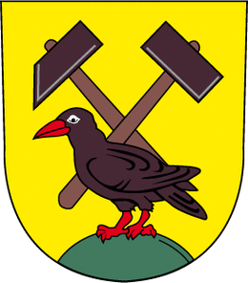
ZÁMĚR PACHTU NEMOVITOSTI VE VLASTNICTVÍ OBCE HORNÍ MĚSTO

Obec Horní Město zveřejňuje podle § 39 odst. 1 zákona č. 128/2000 Sb., o obcích (obecní zřízení), ve znění pozdějších předpisů, adresný záměr pachtu pozemku
část parc. č. 67/4 o výměře 1.170 m², část parc. č. 651/1 o výměře 456 m², vše v k. ú. Skály u Rýmařova na dobu určitou 5 let, za roční cenu 0,30 Kč/1 m², celkem tedy 488,- Kč, předem určenému zájemci o pacht, a to společnosti Kinclová s.r.o., Skály č. 8, 793 44 Horní Město, IČ: 29452015.
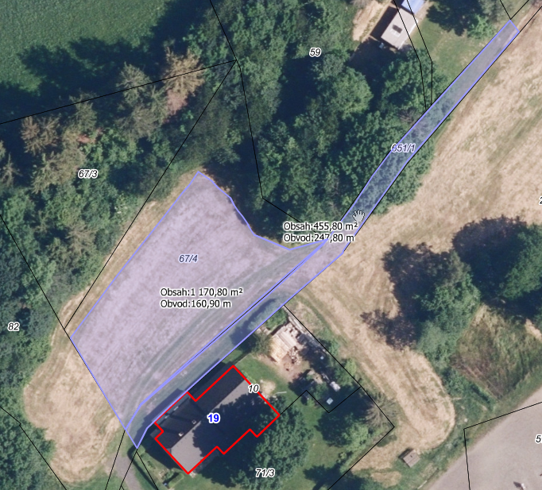

Bc. Kamil Mach
starosta

Vyvěšeno dne: 17.03.2026
Sejmuto dne: 03.04.2026

